目录

第一章. 人 2

第二章. 历史 2

# 人

## 眼睛

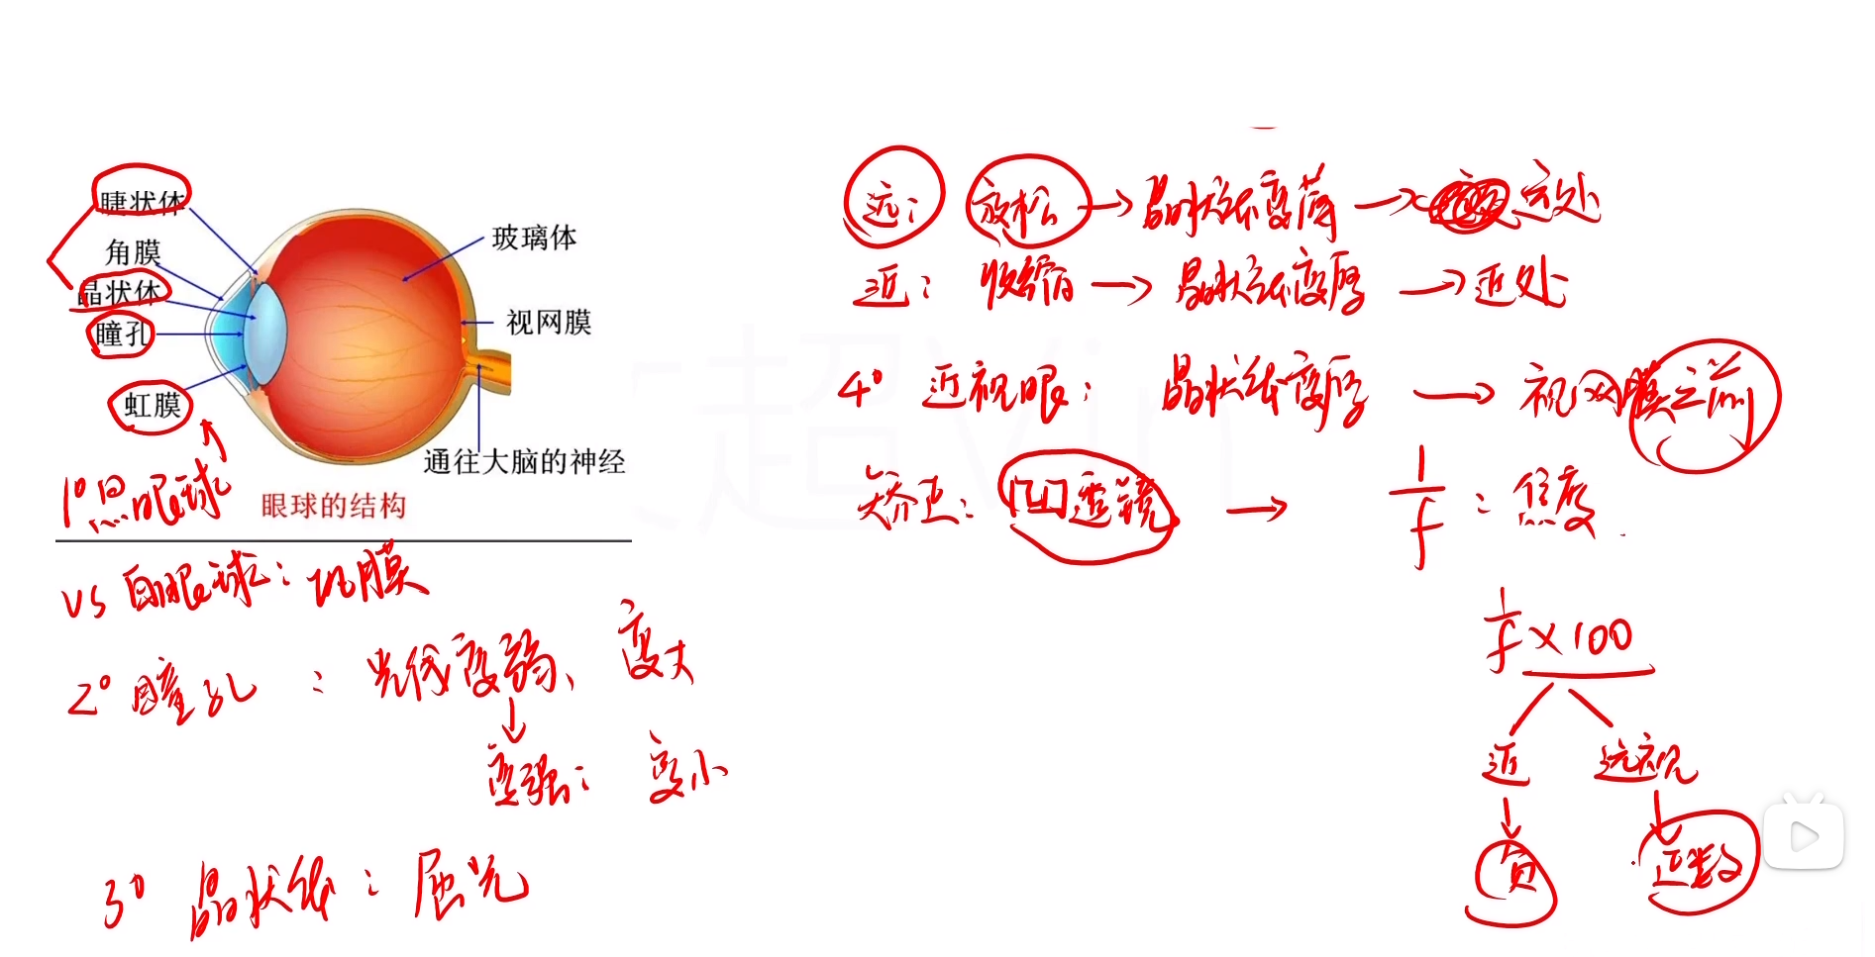

1. 虹膜决定眼球颜色，虹膜色素越多，眼球颜色越深，黑眼球就是虹膜色素多导致的
2. 对1进行补充，巩膜是眼白，也就是通俗说法中的白眼球
3. 瞳孔是[虹膜](https://baike.baidu.com/item/%E8%99%B9%E8%86%9C/3802949?fromModule=lemma_inlink" \t "https://baike.baidu.com/item/%E7%9E%B3%E5%AD%94/_blank)中心的小圆孔，控制眼睛接受的光量，光线变弱，瞳孔变大；光线变强，瞳孔变小
4. 晶状体相当于凸透镜，对光线进行屈光，投射到视网膜上进行成像。
5. 睫状体控制晶状体厚度，进而控制光线折射。看远处时，睫状体放松，控制晶状体变薄；看近处时，睫状体收缩，控制晶状体变厚
6. 近视眼就是晶状体太厚了，导致光线聚焦到视网膜之前，需要带眼睛(凹透镜)调节焦距，使之聚焦到视网膜上
7. 眼睛度数就是1/焦距 * 100

## 安全用电

1. 开关连接在火线上，防止人接触火线，与地面形成电压差，导致触电
2. 电器接线，两孔是左零右火，三孔是左零右火中接地
3. 触电一定是人接触到了火线。两只手都抓着火线，如果此时人体的其它部位不和地/零线接触，人不会触电

# **历史**

## 第一节.报纸

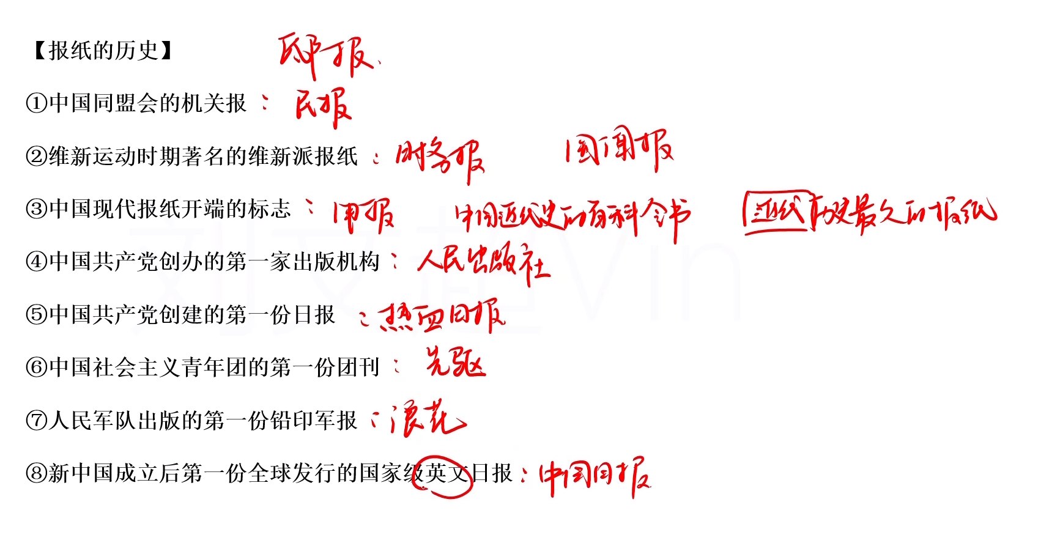

1. ③申报在开国后就退出历史舞台了，同时它是中国近代史的百科全书，近代历史最久的报纸

## 第二节.博物馆

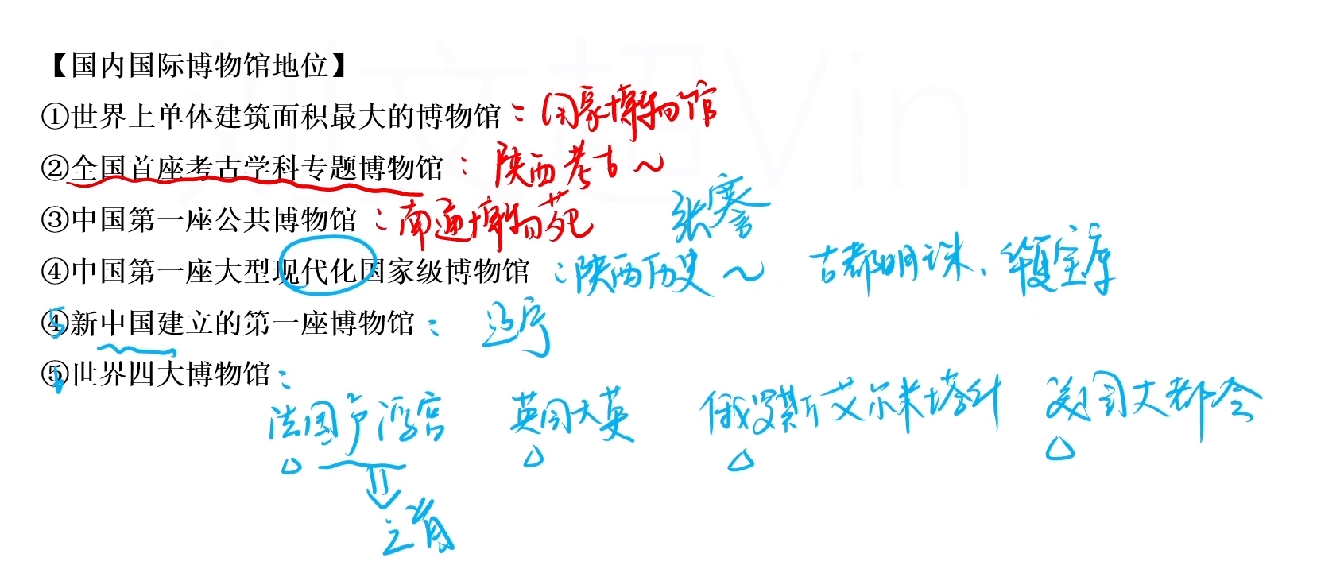

注：~代表博物馆